StreamHub — 온라인 동영상 스트리밍 구독 관리 시스템
  - 데이터베이스 팀 프로젝트 최종 보고서
이화여자대학교 데이터베이스 팀 JOIN (7인)
2026년 6월
Table of Contents

1. 프로젝트 개요

1.1 주제 및 목적
StreamHub는 Netflix, Watcha 등 OTT(Over-The-Top) 플랫폼의 구독·콘텐츠 관리 시스템을 모델링한 데이터베이스 응용 프로그램이다. HW2-1의 기본 스키마를 스트리밍 도메인에 맞게 확장하여 구독 회원, 콘텐츠, 구독 플랜, 결제, 시청 이력을 통합 관리한다.
주요 시나리오는 다음과 같다:
- 회원이 구독 플랜을 선택하고 결제하면 콘텐츠를 시청할 수 있다.
- 시청 이력과 결제 이력이 누적되며 통계 분석에 활용된다.
- 구독 플랜 가격 변동 시 과거 결제 내역은 변경되지 않고 이력으로 보존된다.
- 회원의 인적사항(지역 등) 변경 전후 구독 매출 분석이 가능하다.

1.2 기술 스택
항목 | 내용
언어 | Java 17
데이터베이스 | Oracle MySQL HeatWave (Free tier) / MySQL 9.x
DB 연결 | JDBC (mysql-connector-j-8.0.33)
IDE | IntelliJ IDEA / Eclipse
형상 관리 | GitHub (Ewha-DB-JOIN/StreamHub-DB)

1.3 팀 구성
이름 | 담당 테이블 | 담당 메뉴
신우림 | price_history | 분석① (REQ13), Main.java, SQL 통합, 보고서
박나림 | member, member_profile_history | DELETE① 회원 탈퇴, 분석② 인적사항 분석
최보경 | content | INSERT① 콘텐츠 등록, DELETE② 콘텐츠 삭제, SELECT④ 장르별 시청시간
조수민 | subscription_plan | UPDATE① 플랜 가격 변경 (트랜잭션)
이태영 | subscription | INSERT② 구독 등록, UPDATE② 구독 플랜 변경
곽성은 | watch_history | SELECT① 장르별 시청 통계, SELECT③ 월별 매출
하지수 | billing | SELECT② 회원별 결제 이력, .jar 빌드

2. 데이터베이스 설계

2.1 ER 다이어그램
[이미지 삽입 요청] ERD 이미지 파일(예: erd.png)을 이 위치에 삽입해 주세요.

2.2 Relational Schema 다이어그램
[이미지 삽입 요청] Relational Schema 다이어그램 이미지(예: schema_diagram.png)를 이 위치에 삽입해 주세요.
참고: 수업 교재의 University Database Relational Schema 형식을 따릅니다.

2.3 테이블 상세 설명
[REQ1] HW2-1 스키마 확장 대응표
HW2-1 테이블 | StreamHub 테이블 | 주요 변경/추가 사항
customer | member | birth_date, region, created_at 추가
product | content | genre, release_date, description 추가
store | subscription_plan | max_devices, ads_included 추가
sales | subscription | region_snapshot, status 추가
market_basket | watch_history | watch_duration, watched_at 추가
total_sales | billing | applied_price 스냅샷 컬럼 추가
(신규) | price_history | 플랜 가격 변동 이력 관리 [REQ13]
(신규) | member_profile_history | 회원 인적사항 변동 이력 관리 [REQ14]
테이블별 스키마 요약
member (member_id PK, name, email UNIQUE, birth_date, region, created_at)
content (content_id PK, title, genre, release_date, unit_price, description)
subscription_plan (plan_id PK, plan_name UNIQUE, current_price,
max_devices, ads_included, description)
subscription (sub_id PK, member_id FK→member SET NULL,
plan_id FK→subscription_plan RESTRICT,
start_date, end_date, region_snapshot, status)
watch_history (watch_id PK, sub_id FK→subscription CASCADE,
content_id FK→content SET NULL,
watched_at, watch_duration)
billing (billing_id PK, sub_id FK→subscription RESTRICT,
billing_date, applied_price, total_amount)
price_history (price_id PK, plan_id FK→subscription_plan RESTRICT,
old_price, new_price, valid_from, valid_to)
member_profile_history (history_id PK, member_id FK→member CASCADE,
field_name, old_value, new_value, changed_at)

2.4 뷰(View) 설계 [REQ2][REQ11]
뷰 1: genre_watch_stats_view — 장르별 평균 시청시간, 구독자 수, 콘텐츠 수 집계
CREATE VIEW genre_watch_stats_view AS
SELECT c.genre,
COUNT(DISTINCT c.content_id) AS content_count,
COUNT(DISTINCT wh.sub_id) AS subscriber_count,
ROUND(AVG(wh.watch_duration), 2) AS avg_watch_duration_min
FROM content c
LEFT JOIN watch_history wh ON c.content_id = wh.content_id
GROUP BY c.genre;
뷰 2: member_billing_summary_view — 회원별 구독 이력 및 누적 결제금액
CREATE VIEW member_billing_summary_view AS
SELECT m.member_id, m.name, m.email, s.sub_id, sp.plan_name,
s.start_date, s.end_date, s.status, s.region_snapshot,
COALESCE(SUM(b.total_amount), 0) AS total_billed
FROM member m
JOIN subscription s ON m.member_id = s.member_id
JOIN subscription_plan sp ON s.plan_id = sp.plan_id
LEFT JOIN billing b ON s.sub_id = b.sub_id
GROUP BY m.member_id, m.name, m.email, s.sub_id, sp.plan_name,
s.start_date, s.end_date, s.status, s.region_snapshot;

2.5 비PK 인덱스 [REQ3][REQ11]
CREATE INDEX idx_subscription_member ON subscription(member_id);
CREATE INDEX idx_subscription_plan ON subscription(plan_id);
CREATE INDEX idx_watch_history_content ON watch_history(content_id);
CREATE INDEX idx_watch_history_sub ON watch_history(sub_id);
CREATE INDEX idx_billing_sub ON billing(sub_id);
CREATE INDEX idx_billing_date ON billing(billing_date);
CREATE INDEX idx_price_history_plan ON price_history(plan_id);

2.6 외래키(FK) 정책
관계 | FK 컬럼 | ON DELETE 정책 | 이유
subscription → member | member_id | SET NULL | 탈퇴해도 구독·결제 이력 보존
subscription → subscription_plan | plan_id | RESTRICT | 구독 중인 플랜 삭제 방지
watch_history → subscription | sub_id | CASCADE | 구독 삭제 시 시청 이력도 제거
watch_history → content | content_id | SET NULL | 콘텐츠 삭제 후에도 시청시간 통계 보존
billing → subscription | sub_id | RESTRICT | 결제 이력은 절대 삭제 불가
price_history → subscription_plan | plan_id | RESTRICT | 가격 이력 보존
member_profile_history → member | member_id | CASCADE | 회원 탈퇴 시 인적사항 이력도 삭제

3. Java 코드 구조

3.1 전체 구조
src/
├── Main.java # 메인 진입점 — while-switch 텍스트 메뉴 [REQ15]
├── config/
│ └── DBConfig.java # DB 접속 정보 (URL, USER, PASS)
├── util/
│ └── DBUtil.java # JDBC 연결 싱글톤 관리
└── menu/
├── MenuHelper.java # 공통 UX 헬퍼 (장르/회원/플랜 목록 출력)
├── InsertContentMenu.java # INSERT① 콘텐츠 등록 [REQ5]
├── InsertSubscriptionMenu.java # INSERT② 구독 등록 [REQ5]
├── SelectGenreStatsMenu.java # SELECT① 장르별 시청 통계 [REQ6]
├── SelectMemberBillingMenu.java# SELECT② 회원별 결제 이력 [REQ6]
├── SelectMonthlyRevenueMenu.java # SELECT③ 월별 구독 매출 [REQ7]
├── SelectGenreWatchMenu.java # SELECT④ 장르별 평균 시청시간 [REQ7]
├── UpdatePlanPriceMenu.java # UPDATE① 플랜 가격 변경 [REQ8][REQ12]
├── UpdateSubscriptionPlanMenu.java # UPDATE② 구독 플랜 변경 [REQ8]
├── DeleteMemberMenu.java # DELETE① 회원 탈퇴 [REQ9]
├── DeleteContentMenu.java # DELETE② 콘텐츠 삭제 [REQ9]
├── AnalyzePriceHistoryMenu.java # 분석① 가격 변동 분석 [REQ13]
└── AnalyzeMemberProfileMenu.java # 분석② 인적사항 분석 [REQ14]

3.2 클래스별 역할 및 주요 메서드

Main.java
텍스트 기반 UI의 진입점. while(true) 루프와 switch 문으로 12개 메뉴를 라우팅한다.
메서드 | 역할
main(String[] args) | DB 연결, 메뉴 루프, 각 메뉴 인스턴스 run() 호출
printMenu() | 12개 메뉴 항목 출력
getIntInput(String prompt) | nextLine()으로 정수 입력 받기 (Scanner 버퍼 충돌 방지)

DBUtil.java
싱글톤 패턴으로 JDBC Connection 객체를 관리한다. 연결이 끊긴 경우 자동으로 재연결하며, close() 메서드로 프로그램 종료 시 연결을 해제한다.

MenuHelper.java
중복 코드를 제거하기 위한 공통 헬퍼 클래스. DB에서 목록을 조회하여 사용자에게 선택지를 번호로 제시한다.
메서드 | 역할
selectGenre(Scanner) | 장르 번호 선택 → 장르명 반환
selectOptionalGenre(Scanner) | 장르 선택 (0 입력 시 null 반환)
printMemberList() | 전체 회원 목록 출력
printContentList() | 전체 콘텐츠 목록 출력
printSubscriptionList() | 전체 구독 목록 출력
printBillingYears() | 결제 데이터 있는 연도 목록 출력

각 메뉴 클래스 (InsertContentMenu 등)
모두 동일한 인터페이스를 가진다.
public void run(Scanner scanner) { ... }
run() 메서드는 사용자 입력 → DB 조작 → 결과 출력의 흐름으로 동작하며, 모든 사용자 입력은 PreparedStatement로 처리한다 [REQ10].

트랜잭션 처리 패턴 [REQ12]
UpdatePlanPriceMenu는 다음과 같은 트랜잭션 패턴을 사용한다:
conn.setAutoCommit(false);
try {
// 1. subscription_plan UPDATE
// 2. price_history INSERT
conn.commit();
} catch (SQLException e) {
conn.rollback();
} finally {
conn.setAutoCommit(true);
}

4. 실행 결과 스크린샷

4.1 INSERT① — 콘텐츠 등록 [REQ5]
담당: 최보경 | 클래스: InsertContentMenu
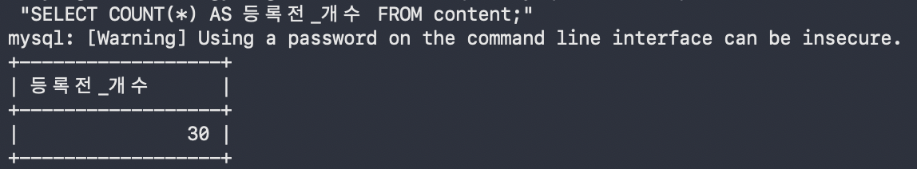
INSERT① 콘텐츠 등록 — 입력 화면
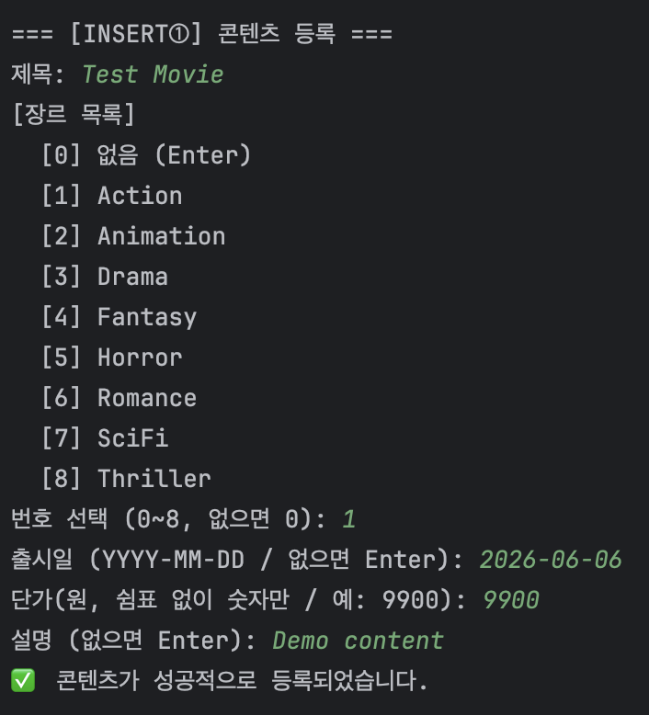
INSERT① 콘텐츠 등록 — 등록 완료
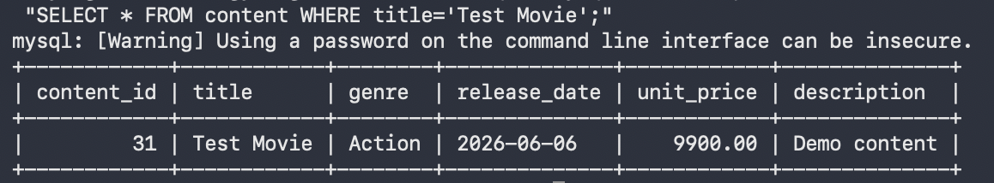
INSERT① 콘텐츠 등록 — DB 확인

4.2 INSERT② — 구독 등록 [REQ5]
담당: 이태영 | 클래스: InsertSubscriptionMenu
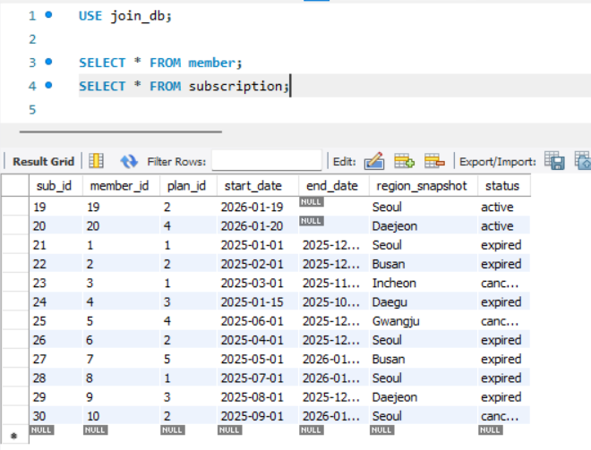
INSERT② 구독 등록 — 플랜 목록 및 입력
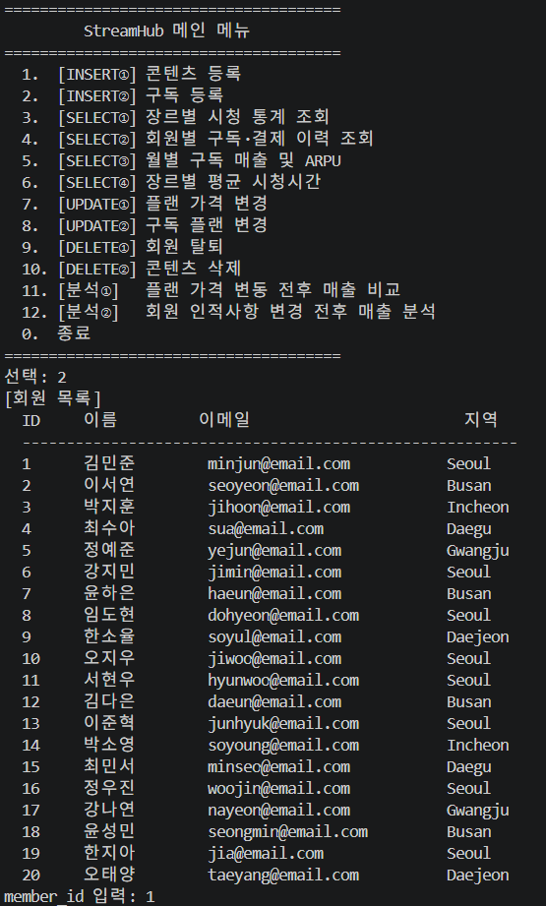
INSERT② 구독 등록 — 등록 완료
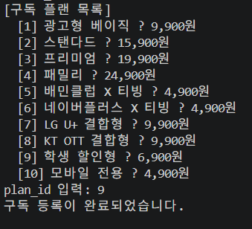
INSERT② 구독 등록 — DB 확인
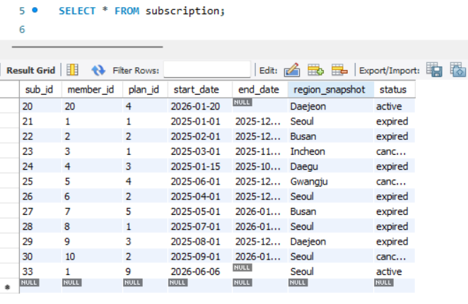
INSERT② 구독 등록 — 오류 처리 (존재하지 않는 회원)

4.3 SELECT① — 장르별 시청 통계 조회 [REQ6]
담당: 곽성은 | 클래스: SelectGenreStatsMenu | VIEW: genre_watch_stats_view
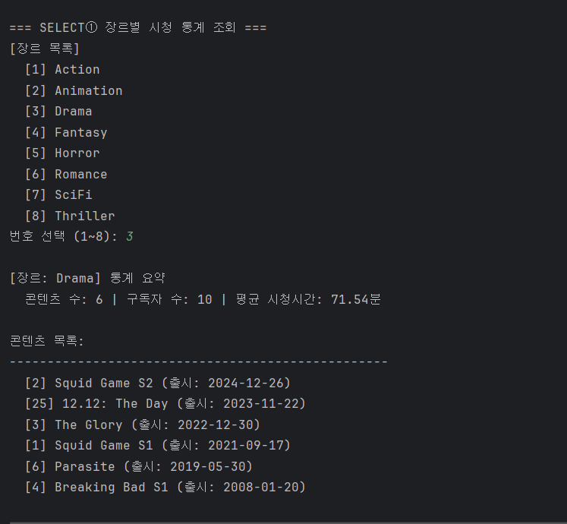
SELECT① 장르별 시청 통계 — 장르 선택 목록
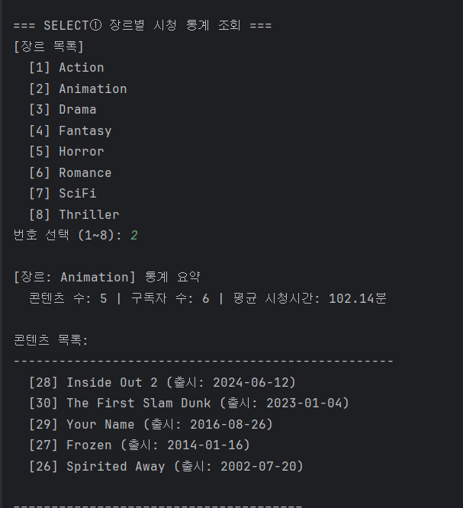
SELECT① 장르별 시청 통계 — 조회 결과
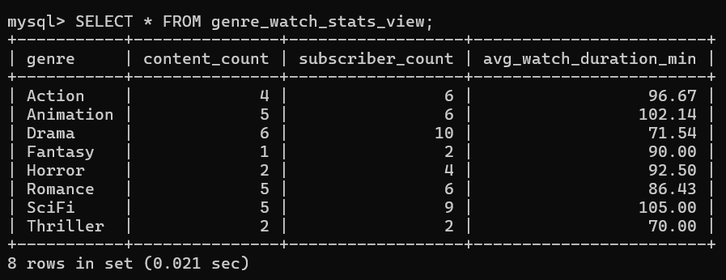
SELECT① MySQL — genre_watch_stats_view 내용

4.4 SELECT② — 회원별 구독·결제 이력 조회 [REQ6]
담당: 하지수 | 클래스: SelectMemberBillingMenu | VIEW: member_billing_summary_view
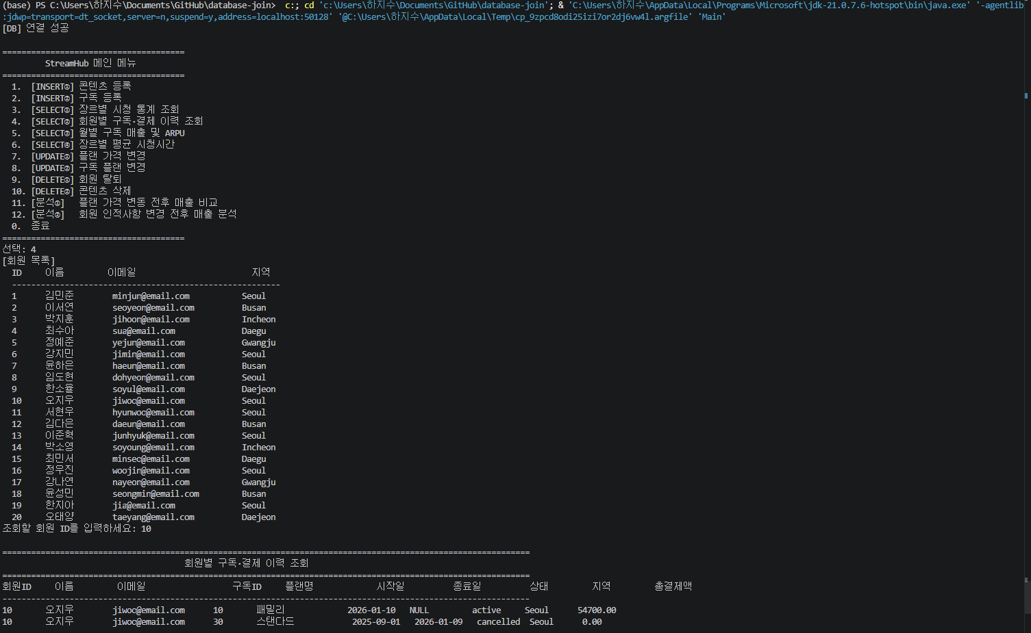
SELECT② 회원별 결제 이력 — 입력 및 결과
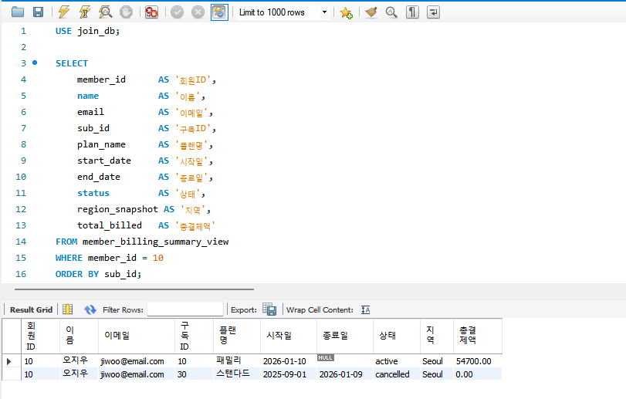
SELECT② 회원별 결제 이력 — MySQL 확인

4.5 SELECT③ — 월별 구독 매출 및 ARPU [REQ7]
담당: 곽성은 | 클래스: SelectMonthlyRevenueMenu
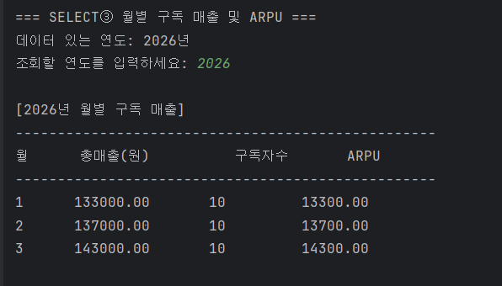
SELECT③ 월별 구독 매출 — 연도 입력 및 결과
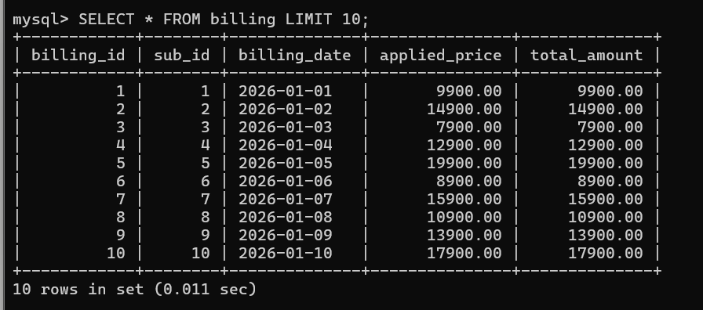
SELECT③ MySQL — billing 테이블 확인

4.6 SELECT④ — 장르별 평균 시청시간 [REQ7]
담당: 최보경 | 클래스: SelectGenreWatchMenu
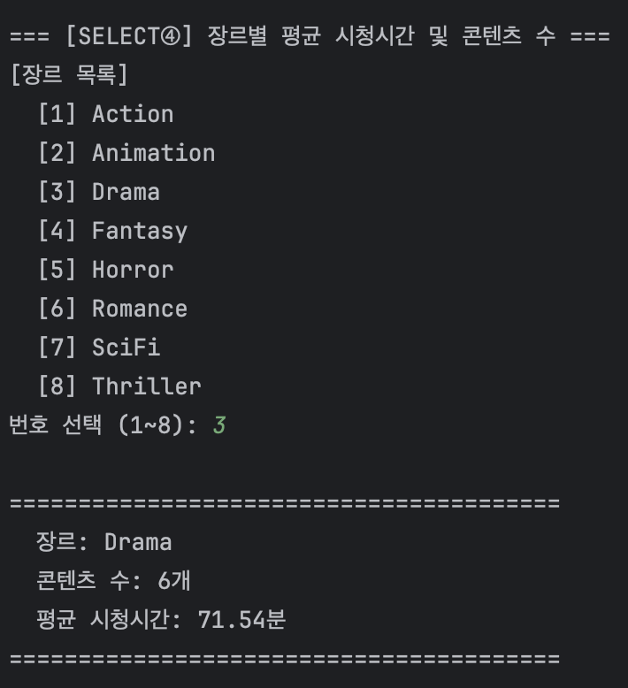
SELECT④ 장르별 평균 시청시간 — 입력 및 결과
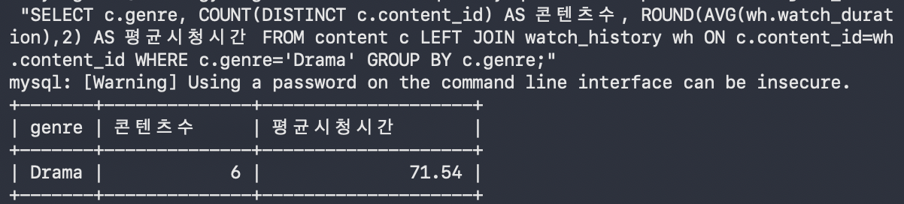
SELECT④ 장르별 평균 시청시간 — 추가 조회

4.7 UPDATE① — 플랜 가격 변경 [REQ8][REQ12]
담당: 조수민 | 클래스: UpdatePlanPriceMenu | 트랜잭션: setAutoCommit(false) → commit()
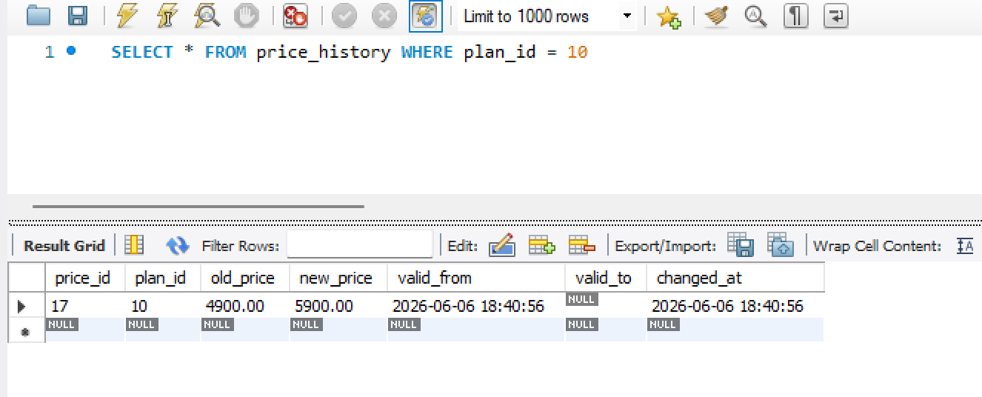
UPDATE① 플랜 가격 변경 — 변경 전 price_history
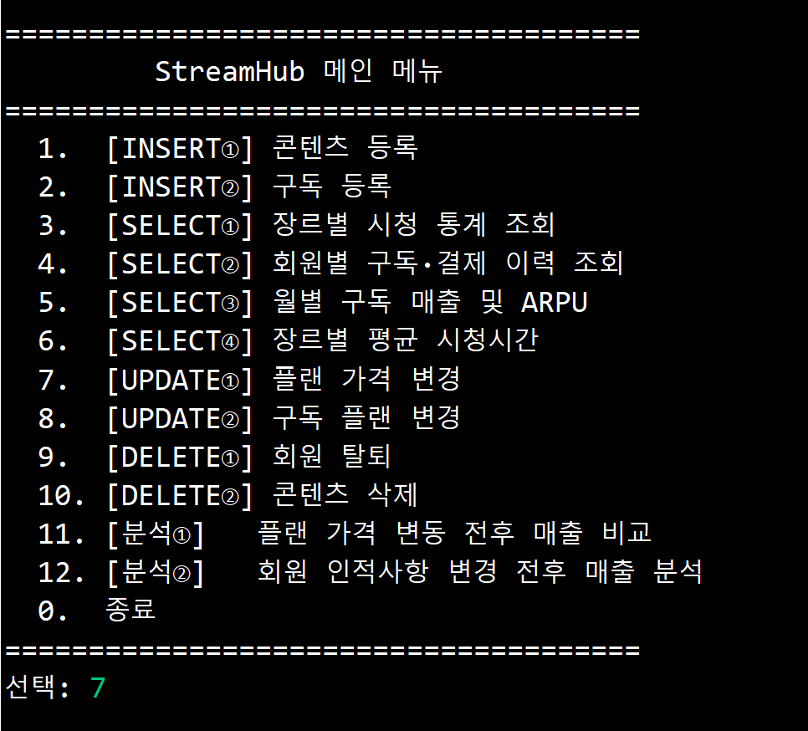
UPDATE① 플랜 가격 변경 — 가격 변경 실행
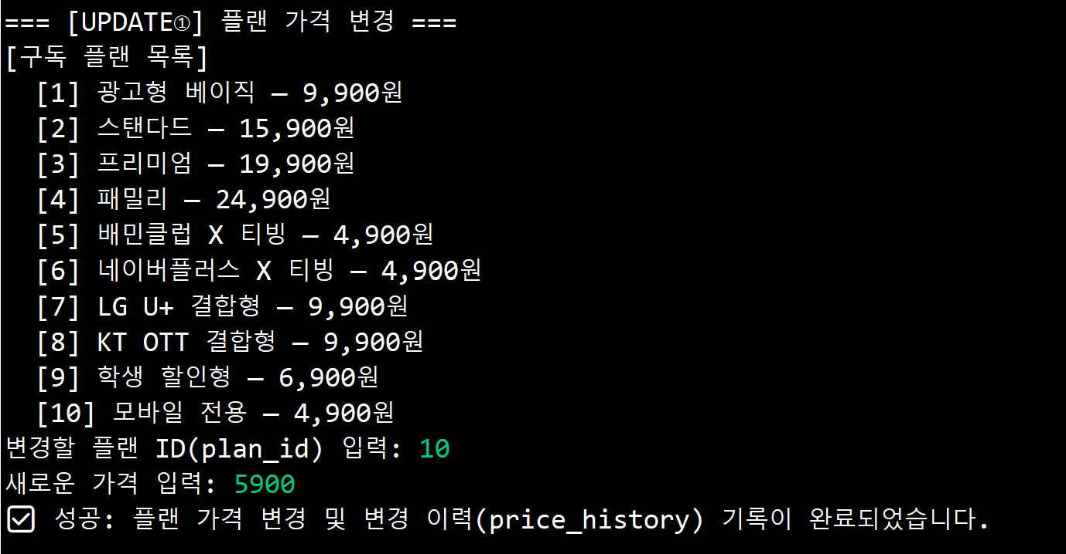
UPDATE① 플랜 가격 변경 — 변경 후 DB 확인

4.8 UPDATE② — 구독 플랜 변경 [REQ8]
담당: 이태영 | 클래스: UpdateSubscriptionPlanMenu
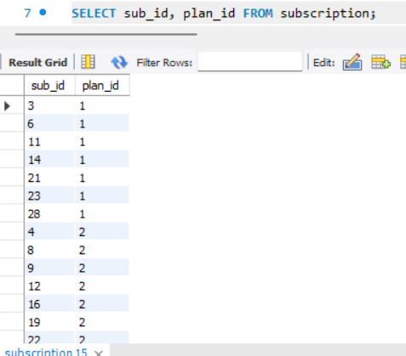
UPDATE② 구독 플랜 변경 — 구독 목록 및 입력
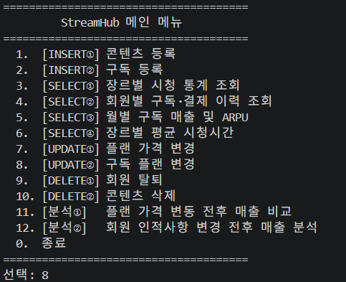
UPDATE② 구독 플랜 변경 — 변경 완료
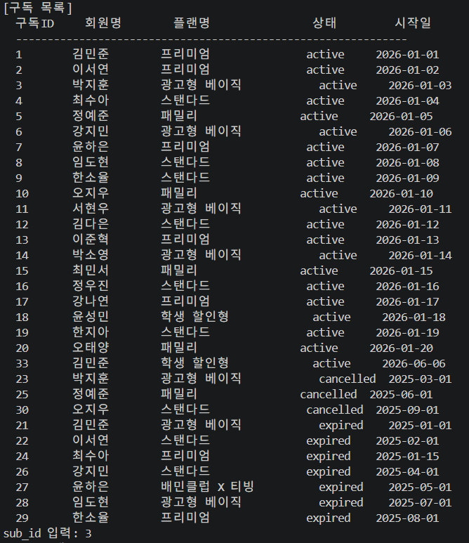
UPDATE② 구독 플랜 변경 — DB 변경 전
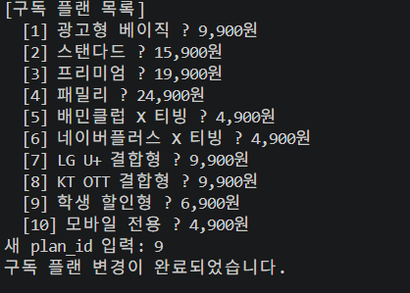
UPDATE② 구독 플랜 변경 — DB 변경 후
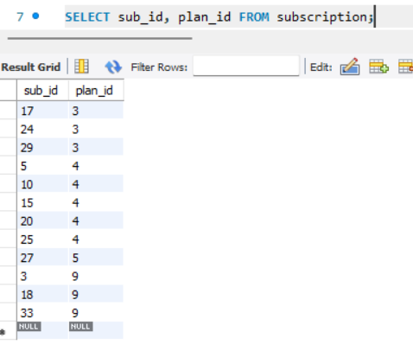
UPDATE② 구독 플랜 변경 — 오류 처리

4.9 DELETE① — 회원 탈퇴 [REQ9]
담당: 박나림 | 클래스: DeleteMemberMenu
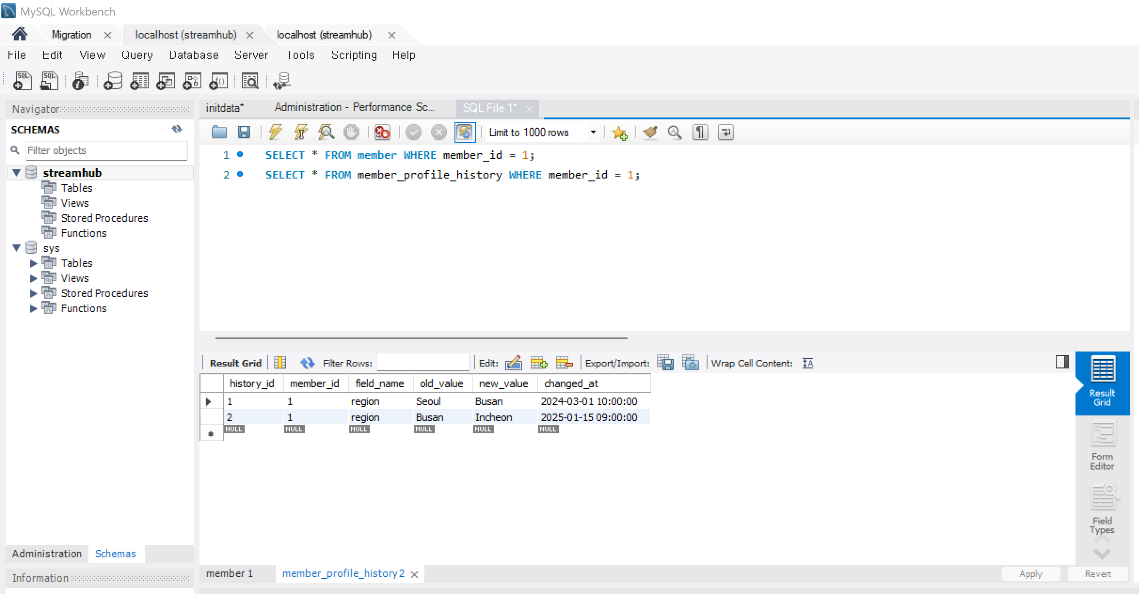
DELETE① 회원 탈퇴 — 회원 목록 및 선택
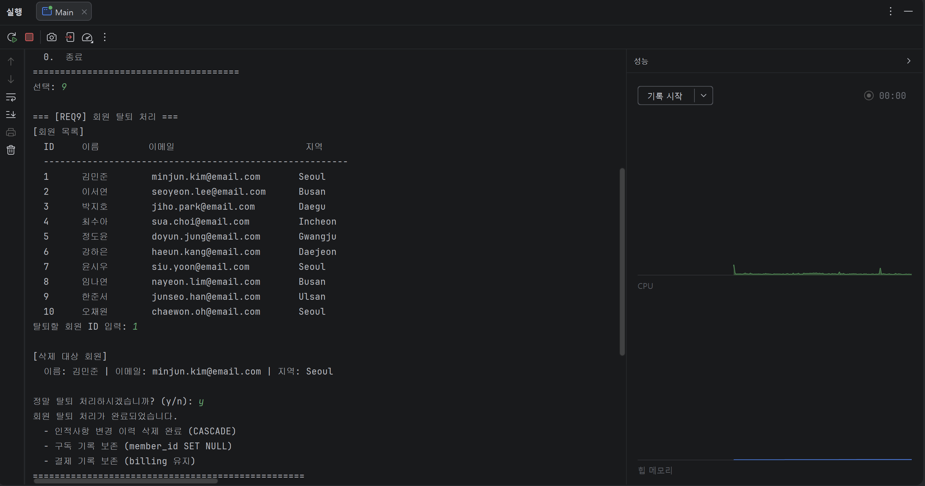
DELETE① 회원 탈퇴 — 확인 프롬프트 및 완료
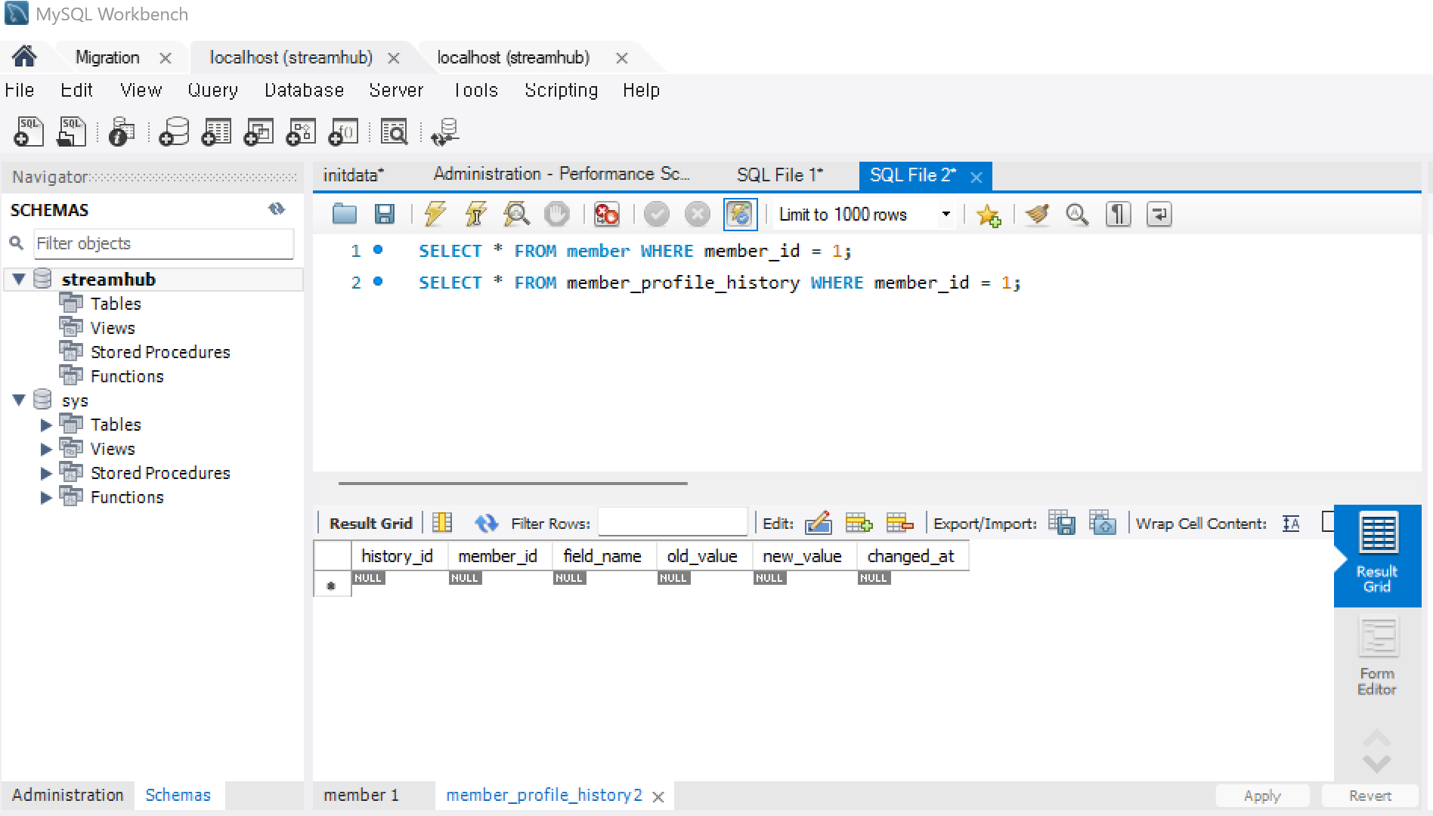
DELETE① 회원 탈퇴 — DB 확인 (subscription.member_id SET NULL)

4.10 DELETE② — 콘텐츠 삭제 [REQ9]
담당: 최보경 | 클래스: DeleteContentMenu
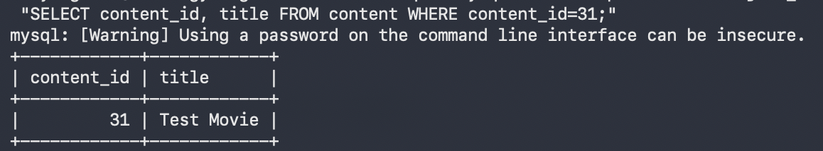
DELETE② 콘텐츠 삭제 — 콘텐츠 목록 및 선택
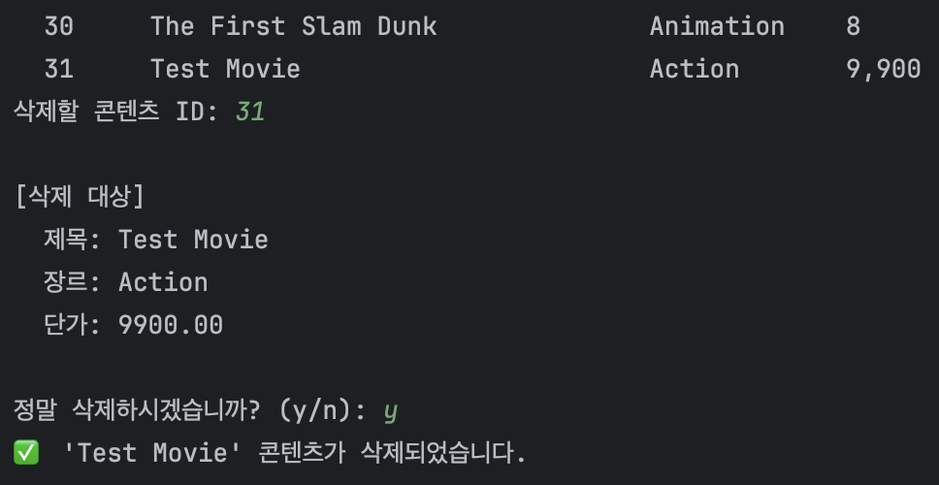
DELETE② 콘텐츠 삭제 — 확인 및 삭제 완료
DELETE② 콘텐츠 삭제 — DB 확인

4.11 분석① — 플랜 가격 변동 전후 매출 비교 [REQ13]
담당: 신우림 | 클래스: AnalyzePriceHistoryMenu
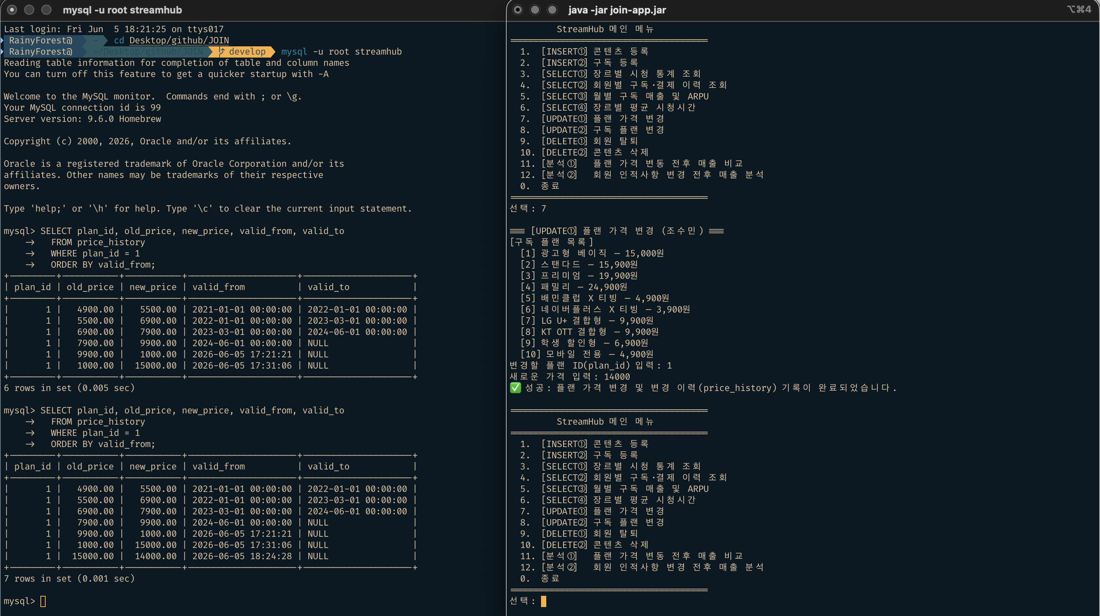
분석① MySQL — price_history 가격 변동 이력
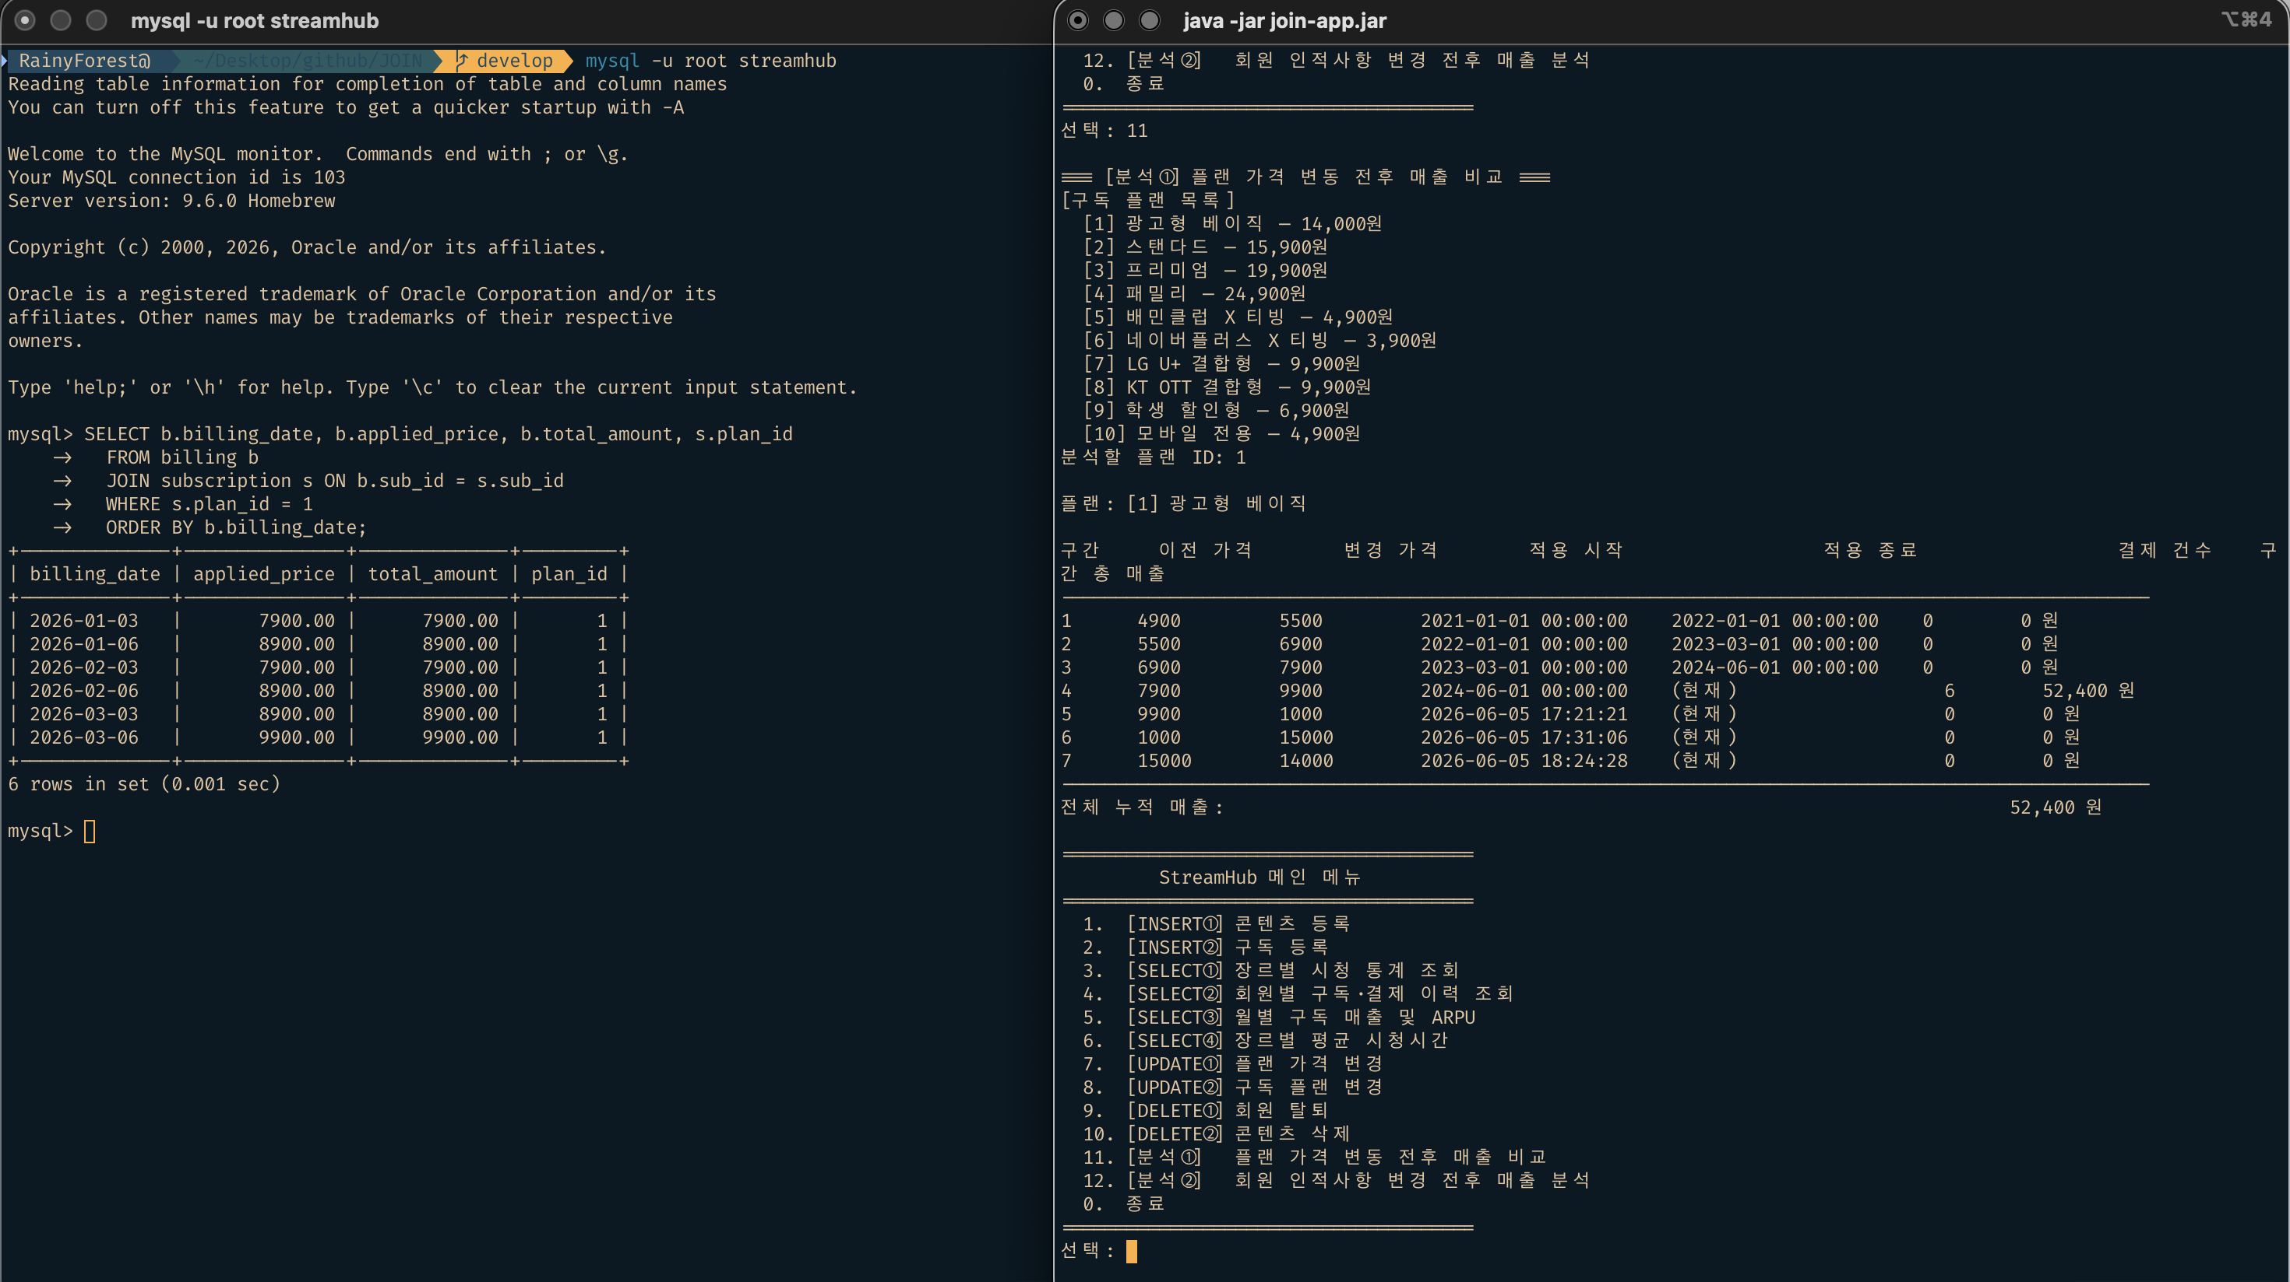
분석① 가격 변동 전후 매출 비교 — 분석 결과

4.12 분석② — 회원 인적사항 변경 전후 매출 분석 [REQ14]
담당: 박나림 | 클래스: AnalyzeMemberProfileMenu
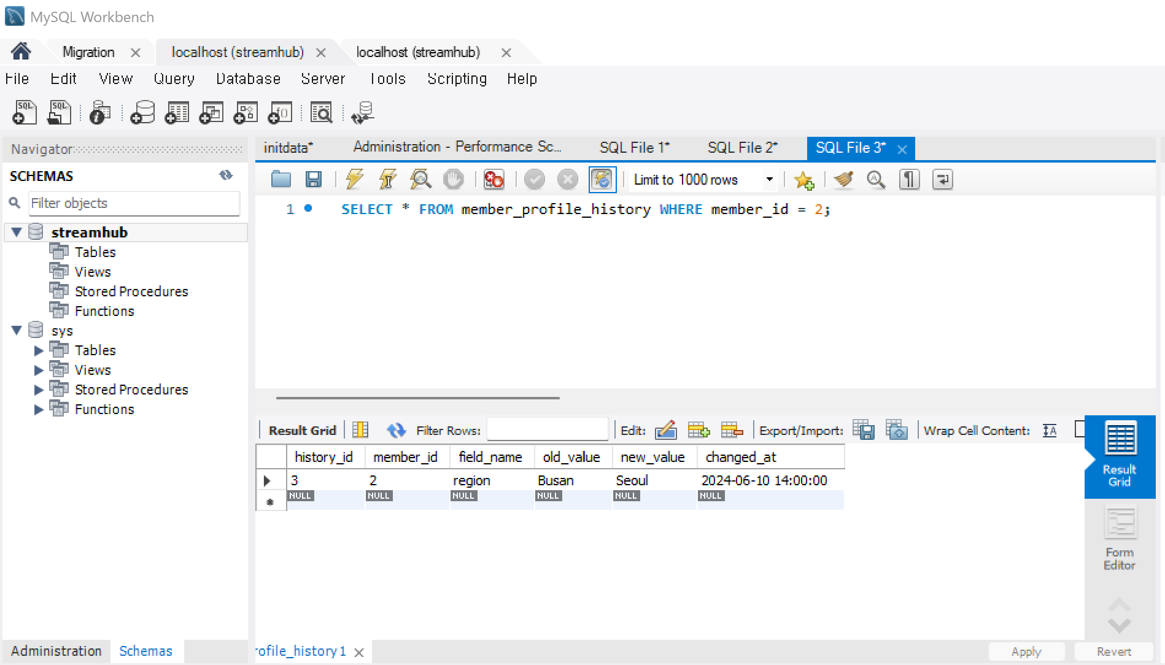
분석② 인적사항 변경 분석 — 회원 목록 및 입력
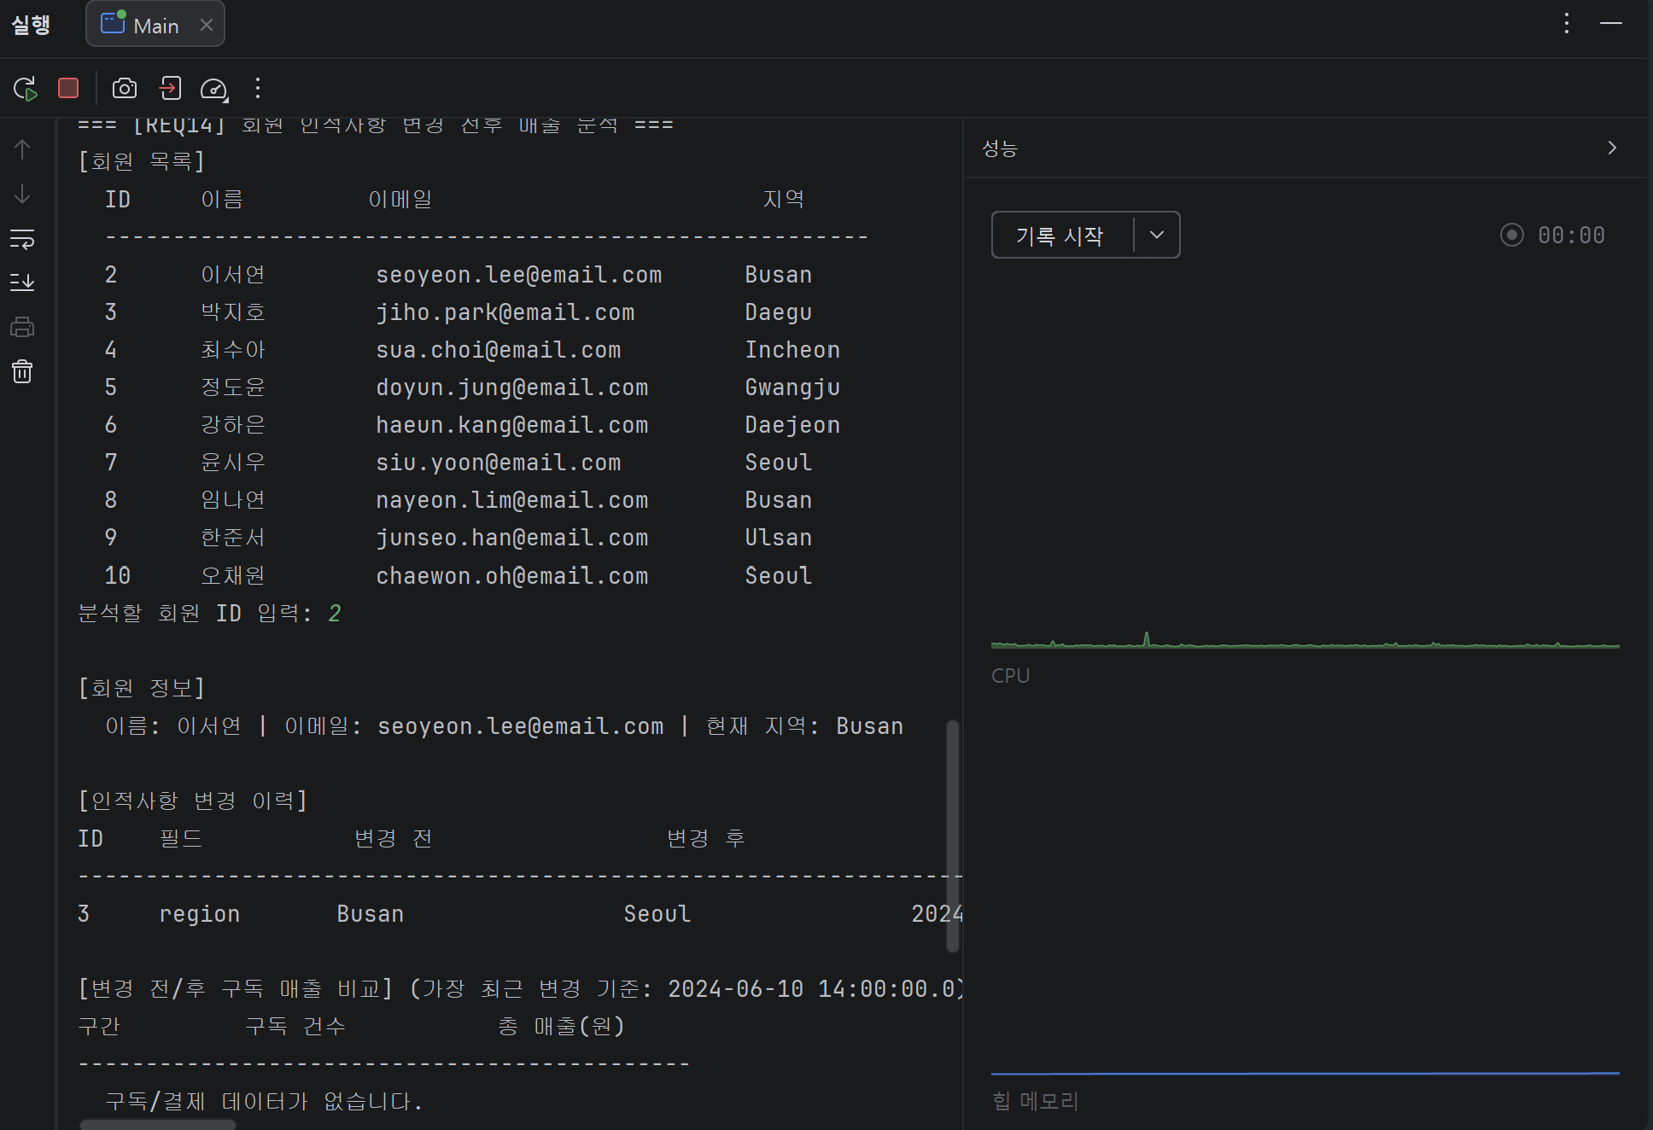
분석② 인적사항 변경 분석 — 변경 이력 및 매출 비교 결과

5. 요구사항 충족 설명

REQ1 — 스키마 확장 및 변경
HW2-1의 6개 기본 테이블(customer, product, store, sales, market_basket, total_sales)을 스트리밍 도메인에 맞게 재설계하여 8개 테이블로 확장하였다. 단순 이름 변경에 그치지 않고 도메인에 필수적인 컬럼을 추가하였으며 (예: subscription.region_snapshot, billing.applied_price), REQ13·REQ14를 위한 이력 테이블 2개(price_history, member_profile_history)를 신규 추가하였다.

REQ2 — 7개 이상 테이블 + 뷰 2개
테이블 8개(REQ2 기준 7개 이상 충족)와 뷰 2개(genre_watch_stats_view, member_billing_summary_view)를 구현하였다. 각 팀원은 최소 1개 이상의 테이블을 담당하였으며, 담당 테이블의 SQL(createschema, initdata)과 관련 Java 메뉴를 직접 구현하였다.

REQ3 — PK, FK, 비PK 인덱스
- Primary Key: 8개 테이블 전체에 AUTO_INCREMENT PK 부여
- Foreign Key: 7개 참조 관계 정의 (ON DELETE 정책 명시)
- 비PK 인덱스: 7개 인덱스 생성 (빈번한 조회 컬럼 대상 — member_id, plan_id, content_id, billing_date 등)

REQ4 — 각 테이블 10~100 튜플
initdata.sql 기준 각 테이블의 초기 데이터 건수:
테이블 | 튜플 수
content | 30
subscription_plan | 10
member | 20
subscription | 30
watch_history | 50
billing | 30
price_history | 15
member_profile_history | 10
모든 테이블이 10~100 범위를 충족한다.

REQ5 — INSERT 메뉴 2개
- INSERT① (InsertContentMenu): 제목, 장르, 출시일, 단가, 설명을 사용자로부터 입력받아 content 테이블에 삽입. 제목 필수 검증, 날짜 형식 검증, 가격 0 이상 검증 포함.
- INSERT② (InsertSubscriptionMenu): 회원 ID, 플랜 ID 입력 후 FK 존재 여부 확인 → subscription 테이블에 삽입. 회원의 현재 region을 region_snapshot으로 자동 저장.

REQ6 — SELECT + JOIN + VIEW 메뉴 2개
- SELECT① (SelectGenreStatsMenu): 장르 입력 → genre_watch_stats_view와 content 테이블을 JOIN하는 단일 쿼리로 장르별 콘텐츠 목록 및 시청 통계 출력.
- SELECT c.content_id, c.title, c.genre, g.content_count, g.subscriber_count, ...
FROM content c
JOIN genre_watch_stats_view g ON c.genre = g.genre
WHERE c.genre = ?
- SELECT② (SelectMemberBillingMenu): 회원 ID 입력 → member_billing_summary_view와 member 테이블을 JOIN하는 단일 쿼리로 구독·결제 이력 출력.
- SELECT v.member_id, v.name, v.sub_id, v.plan_name, v.total_billed, ...
FROM member_billing_summary_view v
JOIN member m ON v.member_id = m.member_id
WHERE v.member_id = ?
두 쿼리 모두 사용자 입력, JOIN, VIEW를 하나의 쿼리 안에 포함한다.

REQ7 — SELECT + 집계 + GROUP BY 메뉴 2개
- SELECT③ (SelectMonthlyRevenueMenu): 연도 입력 → SUM, COUNT, ROUND 집계함수와 GROUP BY MONTH(billing_date)로 월별 매출 및 ARPU 계산.
- SELECT④ (SelectGenreWatchMenu): 장르 입력 → COUNT(DISTINCT), ROUND(AVG(...)) 집계함수와 GROUP BY c.genre로 장르별 평균 시청시간 및 콘텐츠 수 계산.

REQ8 — UPDATE 메뉴 2개
- UPDATE① (UpdatePlanPriceMenu): 플랜 ID, 새 가격 입력 → subscription_plan.current_price 업데이트. 동시에 price_history에 변경 이력 INSERT (REQ13 연계).
- UPDATE② (UpdateSubscriptionPlanMenu): 구독 ID, 새 플랜 ID 입력 → subscription.plan_id 업데이트.

REQ9 — DELETE 메뉴 2개
- DELETE① (DeleteMemberMenu): 회원 ID 입력 → 대상 회원 정보 출력 후 y/n 확인 → member 삭제. FK 정책에 의해 member_profile_history는 CASCADE 삭제, subscription.member_id는 SET NULL.
- DELETE② (DeleteContentMenu): 콘텐츠 ID 입력 → 대상 정보 출력 후 y/n 확인 → content 삭제. watch_history.content_id는 SET NULL으로 시청 이력 보존.

REQ10 — PreparedStatement 사용
모든 메뉴 클래스에서 사용자 입력값을 SQL에 삽입할 때 예외 없이 PreparedStatement의 setInt(), setString(), setDate() 등을 사용한다. 문자열 연결(String concatenation)로 SQL을 구성하는 코드는 존재하지 않는다.

REQ11 — 뷰 + 인덱스
createschema.sql에 뷰 2개(genre_watch_stats_view, member_billing_summary_view)와 비PK 인덱스 7개를 함께 정의하였다. 인덱스는 JOIN 키, 조회 빈도가 높은 컬럼(member_id, plan_id, content_id, billing_date 등)에 집중 적용되었다.

REQ12 — 트랜잭션 처리
UpdatePlanPriceMenu는 conn.setAutoCommit(false)로 트랜잭션을 시작하고, subscription_plan UPDATE와 price_history INSERT 두 작업이 모두 성공해야 commit()을 호출한다. 예외 발생 시 rollback()으로 원자적으로 취소하며, finally 블록에서 setAutoCommit(true)로 복구한다. UpdateSubscriptionPlanMenu와 InsertSubscriptionMenu도 동일한 패턴을 적용한다.

REQ13 — 단가 변경 이력 관리 및 분석
문제: 구독 플랜 가격 변경 시 과거 결제 금액이 바뀌면 안 된다.
해결: 1. billing.applied_price 컬럼에 결제 당시 가격을 스냅샷으로 저장 → 이후 가격 변경과 무관하게 과거 결제액 보존 2. price_history 테이블에 (old_price, new_price, valid_from, valid_to) 형태로 기간별 가격 이력 관리 3. 플랜 가격 변경 시(UpdatePlanPriceMenu) 자동으로 price_history에 이력 INSERT
분석 메뉴 (AnalyzePriceHistoryMenu): 플랜 ID 입력 → 가격 변동 구간별 결제 건수 및 매출 집계 출력. billing.applied_price를 price_history의 valid_from/valid_to 기간과 매핑하여 각 구간의 실제 매출을 정확히 계산한다.

REQ14 — 인적사항 변경 이력 관리 및 분석
문제: 회원 지역 변경(서울→부산) 시 과거 “서울 지역 매출” 분석이 왜곡되면 안 된다.
해결: 1. subscription.region_snapshot 컬럼에 구독 시점의 회원 지역을 스냅샷 저장 2. member_profile_history 테이블에 변경 이력 로그 기록(field_name, old_value, new_value, changed_at)
분석 메뉴 (AnalyzeMemberProfileMenu): 회원 ID 입력 → 인적사항 변경 이력 전체 출력 → 가장 최근 변경 시점을 기준으로 변경 전·후 구독 건수 및 총 매출 비교 출력.

REQ15 — 텍스트 기반 UI
Main.java는 while(true) 루프와 switch(choice) 문으로 구성된 텍스트 기반 메뉴를 제공한다. 모든 입출력은 System.in/System.out(표준 스트림)을 통해 이루어지며, 그래픽 컴포넌트를 사용하지 않는다. 실행 결과는 정렬된 텍스트 표 형식으로 출력한다.

REQ16 — SQL 스크립트 3종
sql/ 폴더에 다음 3개 파일을 제공한다:
파일 | 역할
createschema.sql | 테이블 8개, 뷰 2개, 비PK 인덱스 7개 생성
initdata.sql | 각 테이블 초기 데이터 삽입 (10~100 튜플)
dropschema.sql | 전체 테이블 및 뷰 삭제 (외래키 순서 고려)
3개 파일 모두 USE DATABASE 구문을 포함하지 않는다.

REQ17 — Java 소스코드
src/ 폴더에 총 16개 .java 파일을 제출한다. 모든 파일에 클래스 레벨 Javadoc 주석이 포함되어 담당 REQ 번호, 담당자, 주요 기능을 명시하고 있다.

REQ18 — 실행 가능한 JAR 파일
join-app.jar는 MySQL Connector/J 8.0.33을 포함한 Fat JAR로 빌드되었다. 별도 classpath 설정 없이 java -jar join-app.jar 명령으로 바로 실행 가능하다.

REQ19 — README
README.md에 실행 방법, 메인 클래스명(Main), DB 설정 방법, SQL 초기화 순서, 폴더 구조, 요구사항 체크리스트를 포함하였다.

REQ20 — 보고서
본 보고서가 REQ20을 충족한다. ER 다이어그램, Relational Schema 다이어그램, Java 코드 구조 설명, 각 메뉴 실행 결과 스크린샷(PNG), REQ1~REQ20 충족 설명, 팀원별 담당이 포함되어 있다.

6. 팀원별 담당
이름 | 담당 테이블 | 담당 메뉴 | 기타 역할
신우림 | price_history | 분석① — 플랜 가격 변동 전후 매출 비교 (REQ13) | 스키마 통합·검수, 뷰 2개·인덱스 설계, Main.java, SQL 3종 최종 정리, README, 보고서 취합, 제출
박나림 | member, member_profile_history | DELETE① 회원 탈퇴, 분석② 인적사항 변경 분석 (REQ14) | 회원 인적사항 이력 관리 구현, 발표자료 제작
최보경 | content | INSERT① 콘텐츠 등록, DELETE② 콘텐츠 삭제, SELECT④ 장르별 평균 시청시간 | 초기 데이터 50건(콘텐츠·시청이력), 데모 영상 제작
조수민 | subscription_plan | UPDATE① 플랜 가격 변경 (REQ12 트랜잭션) | REQ12 트랜잭션 처리 담당, 발표
이태영 | subscription | INSERT② 구독 등록, UPDATE② 구독 플랜 변경 | region_snapshot 스냅샷 처리, 발표
곽성은 | watch_history | SELECT① 장르별 시청 통계 (VIEW+JOIN), SELECT③ 월별 구독 매출 및 ARPU (GROUP BY) | billing 테이블 초기 데이터 지원, 발표자료 제작
하지수 | billing | SELECT② 회원별 구독·결제 이력 (VIEW+JOIN) | PreparedStatement 전체 검수, .jar 빌드, 데모 영상 제작
모든 팀원은 본인 담당 메뉴에 PreparedStatement를 직접 적용하였으며 [REQ10], 담당 테이블의 SQL(createschema, initdata)과 보고서용 실행 캡처를 각자 책임졌다.

